Manuel de jeu : SmallWorld – student version

Le jeu
Cette version student du jeu SmallWorld se joue à deux joueurs sur une carte carrée. SmallWorld est un jeu au tour-par-tour dans lequel le joueur ayant accumulé le plus de points à la fin de la partie à gagner.

Déroulement d'une partie
Les joueurs jouent chacun leur tour. Durant son tour, un joueur peut déplacer, attaquer les unités ennemies ou ne rien faire avec chacune de ses unités restantes. Un tour de jeu se termine lorsque les deux joueurs ont joué durant celui-ci. À la fin de chaque tour de jeu, les deux joueurs gagnent des points en fonction du placement de ses unités restantes.

Comment gagner
Afin de gagner le plus de points, chaque joueur doit essayer d'occuper des cases qui l'intéressent en fonction du Peuple qu'il joue. Parallèlement, il doit s'efforcer de tuer le plus d'unités ennemies possible afin de diminuer les points qu'il peut gagner à chaque tour.
Cette version du jeu favorise légèrement l'attaque à la défense, de sorte qu'une unité qui attaque à plus de chance de gagner que l'unité qui se défend.

Création de la partie
Sélectionner le type de carte désiré ainsi que le Peuple avec lequel les joueurs désirent jouer, parmi les options détaillées ci-dessous.
Les types de Cartes possibles sont : petite 5 cases, 5 tours, 4 unités par peuple ; moyenne 10 cases, 20 tours, 8 unités par peuple ; grande 15, 30 tours, 8 unités par peuple.
Les différents Peuples sont : Viking ; Nain ; Gaulois.
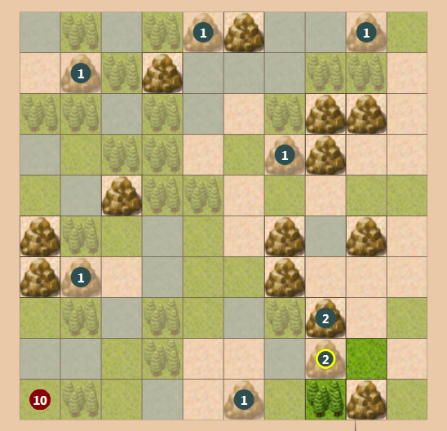Illustration 1: Début de partie avec une carte Petite

La carte
À chaque partie, une carte est générée aléatoirement. Cette carte est composée de différents types de terrain, présentant parfois un avantage ou un désavantage à un Peuple lorsqu'une unité l'occupe. Afin de ne pas avantager un Peuple, chaque carte comporte le même nombre de case de chaque sorte.
Les différents types de Terrain :
- Plaine 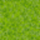 :
  - avantage Gaulois : points gagnés pour occupation +1 ;
  - avantage Gaulois : se déplacer sur une case Plaine ne coûte que 1 Point de Déplacement.
- Montagne 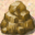 :
  - avantage Nain : points gagnés pour occupation +1 ;
  - avantage Nain : peut se déplacer jusqu'à n'importe qu'elle case Montagne de la carte.
  - désavantage Gaulois : points gagnés pour occupation -1.
- Eau  :
  - avantage Viking : peut se déplacer dessus (seul Peuple capable). Occuper une case Eau ne génère cependant aucun point.
  - avantage Viking : points gagnés pour occupation d'une case À COTE d'une case Eau +1.
- Forêt 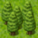 :
  - désavantage Nain : points gagnés pour occupation -1.
- Désert 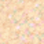 :
  - désavantage Viking : points gagnés pour occupation -1.

Les Peuples
Chaque joueur incarne un Peuple au cours de la partie, dont il utilise les unités pour gagner.
Chaque unité génère des points à la fin d'un tour de jeu en fonction de la case qu'il occupe. Par défaut, une unité génère 1 point pour l'occupation d'une case, ce nombre est modifier selon les informations présentes dans la partie « La carte» du manuel.

Les Unités
Les unités sont représentées par un rond de la couleur

Caractéristiques
Toutes les unités de tous les peuples possèdent les mêmes caractéristiques concernant les combats :
- 5 PV (Points de Vie ) : Une unité meurt lorsqu'elle n'a plus de PV. Une unité morte ne rapporte bien sûr aucun point.
- 2 PD (Points de Déplacement ) : Chaque déplacement sur la carte coûte un certains nombre de PD, par défaut un déplacement coûte 2PD.
- 3PAtq (Points d'Attaque) : C'est la force de base d'une unité lorsqu'elle attaque. Elle est modulée par les PV restants de l'unité afin déterminer son attaque effective comme détaillé dans la partie Les Combats.
- 2PDef (Points de Défense) : C'est la force de base d'une unité lorsqu'elle se défend. Elle est modulée par les PV restants de l'unité afin déterminer sa défense effective comme détaillé dans la partie Les Combats.
Les PV et les PD de l'unité sélectionnée sont indiqués dans un cadre à droite de la carte.

Utilisation
Le déplacement d'une unité ou l'attaque avec celle-ci nécessitent au moins 1 PD.
Pour déplacer ou attaquer, faut sélectionner une unité en cliquant dessus avec la souris puis de cliquer une case sur laquelle elle peut se déplacer ou attaquer. Pour se déplacer sur une case, celle-ci ne doit pas être occupée par une unité ennemie ; il est possible de déplacer une unité sur une case déjà occupée par une autre de ses unités.
Lorsqu'un joueur clique sur une unité, les cases disponibles sont affichées clairement, tandis que les autres sont légèrement floues.
Lorsqu'un combat est fini, l'unité essaiera de se déplacer sur la case attaquée si c'est possible ; si ce n'est pas le cas, aucun PD n'est consommé et cette unité peut donc encore attaquer ou se déplacer.

Les Combats
Un combat se déroule en un certains nombre d'échange de coup, compris entre 3 et les PV de l'unité en ayant le plus + 2.
Lorsqu'un combat est engagé, si la case attaquée est occupée par plus d'une unité, la première unité à se défendre sera celle à qui il reste le plus de PV. En effet, l'attaque et la défense effective des deux unités se combattant sont égales à leur Point d'Attaque (resp. de Défense) multiplier par leur pourcentage de vie restant. Ex : un attaquant avec 4 PV aura 4/5 = 80% de 3PAtq = 2,4 d'attaque effective.
Ces chiffres permettent de déterminer le vainqueur à chaque échange de coup : chaque unité perd 1PV par échange de coup perdu.

